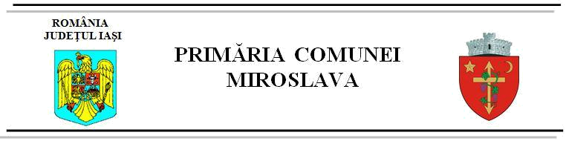

Acte necesare obţinerii alocaţiei de stat

* publicat: octombrie 2017

Acte necesare:

- Cerere tip;

- Cartea de identitate a părinţilor - copie şi original;

- Certificatul de naştere al copilului - copie şi original;

- Dosar cu şină;

Alte acte solicitate, după caz:

- Certificat căsătorie;

- Hotarare de divort;

- Certificat de incadrare intr-o categorie de persoane cu handicap;

- Adeverinta de la primaria de domiciliu al celuilalt parinte, in cazul in care acesta nu are domiciliul pe raza comunei Miroslava;
- Hotărârea judecătorească de încredinţare în vederea adopţiei sau de încredinţare a adopţiei, dacă este cazul, de plasament sau de instituire a tutelei;
- Dacă se doreşte plata în cont bancar, dosarul va conţine şi un extras de cont, pe numele solicitantului.

Informatii privind acordarea alocatiei de stat:

Alocatia de stat este de 200 lei/luna pentru copiii cu varsta cuprinsa intre 0-2 ani (sau 0-3 ani pentru copiii cu handicap) si in valoare de 84 de lei/luna pentru copiii cu varsta cuprinsa intre 2 si 18 ani, conform Legii 125/2015 privind aprobarea OUG 65/2014 pentru modificarea si completarea unor acte normative - Legea privind cresterea alocatiei pentru copii.

Cererile trebuie înaintate primariei unde solicitantul îşi are domiciliul ori reşedinţa până la data de 20 a lunii în curs.
